Tuần 11 – Tiết 21

Bài 19: THỰC HÀNH: SƠ CỨU CẦM MÁU

I. Nội dung tiến hành thí nghiệm.

1. Chảy máu mao mạch và tĩnh mạch:
Tập băng vết thương ở lòng bàn tay
- Các bước tiến hành:
+ Dùng ngón tay cái bịt chặt miệng vết thương trong vài phút (cho tới khi thấy máu không chảy ra nữa)
+ Sát trùng vết thương bằng cồn iôt
+ Khi vết thương nhỏ, có thể dùng băng dán (có bán phổ biến ở các cừa hàng thuốc)
+ Khi vết thương lớn, cho ít bông vào giữa 2 miếng gạc rồi đặt nó vào miệng vết thương và dùng băng buộc chặt lại
- Lưu ý: sau khi băng, nếu vết thương vẫn chảy máu, cần đưa ngay đến bệnh viện cấp cứu

2. Chảy máu ở động mạch: tập băng vết thương ở cổ tay.
- Dùng ngón tay cái dò tìm vị trí động mạch cánh tay, khi thấy dấu hiệu mạch đập rõ thì bóp mạnh để làm ngừng chảy máu ở vết thương vài ba phút
- Buộc garô: dùng dây cao su hay dây vải mềm buộc chặt ở vị trí gần sát nhưng cao hơn vết thương (về phía tim), với lực ép đủ làm cầm máu.
- Sát trùng vết thương (nếu có điều kiện), đặt gạc và bông lên miệng vết thương rồi băng lại.
- Đưa ngay đến bệnh viện cấp cứu
Lưu ý:
+ Chỉ các vết thương chảy máu động mạch ở tay (chân) mới sử dụng biện pháp buộc dây garô.
+ Cứ sau 15 phút lại nới dây garô ra và buộc lại vì các mô dưới vết buộc có thể chết do thiếu O₂ và các chất dinh dưỡng
+ Vết thương chảy máu động mạch ở vị trí khác, chỉ dùng biện pháp ấn tay vào động mạch gần vết thương, nhưng về phía tim

II. Thu hoạch.

HS trả lời các câu hỏi sau
* Chảy máu tĩnh mạch và động mạch có gì khác nhau về biểu hiện và cách xử lí?
* Những yêu cầu cơ bản của biện pháp buộc dây garô là gì? Vì sao chỉ những vết thương chảy máu động mạch ở tay hoặc chân mới dùng biện pháp buộc dây garô?
* Những vết thương chảy máu động mạch không phải ở tay (chân) phải xử lí thế nào?

Tuần 11 – Tiết 22

Bài 20: HÔ HẤP VÀ CÁC CƠ QUAN HÔ HẤP

I. Khái niệm hô hấp.
- Hô hấp là quá trình không ngừng cung cấp O₂ cho các tế bào của cơ thể và loại CO₂ do các tế bào thải ra khỏi cơ thể.

II. Các cơ quan trong hệ hô hấp của người và chức năng của chúng.
- Quá trình hô hấp gồm sự thở, trao đổi khí ở phổi và trao đổi khí ở tế bào
- Hệ hô hấp gồm các cơ quan ở đường dẫn khí và 2 lá phổi.
+ Đường dẫn khí có chức năng: dẫn khí vào và ra; làm ẩm, làm ấm không khí đi vào và bảo vệ phổi.
+ Phổi là nơi trao đổi khí giữa cơ thể và môi trường ngoài.
+ Đường dẫn khí có chức năng: dẫn khí vào và ra; làm ẩm, làm ấm không khí đi vào và bảo vệ phổi.
+ Phổi là nơi trao đổi khí giữa cơ thể và môi trường ngoài.
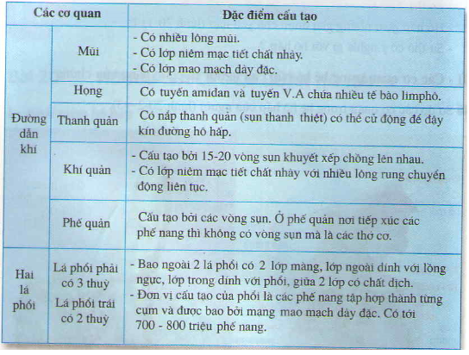

BÀI TẬP

Câu 1: Quá trình hô hấp bao gồm:
A. Sự thở và sự trao đổi khí ở phổi
B. Sự thở và sự trao đổi khí ở tế bào
C. Sự trao đổi khí ở phổi và sự trao đổi khí ở tế bào
D. Sự thở, sự trao đổi khí ở tế bào và sự trao đổi khí ở phổi.
Câu 2: Cơ quan nào không có ở đường dẫn khí trong hệ hô hấp?
A. Hầu
B. Thanh quản
C. Phổi
D. Sụn nhẫn
Câu 3: Các cơ quan thuộc đường dẫn khí là:
A. Họng
B. Thanh quản
C. Phế quản
D. Tất cả các đáp án trên
Câu 4: Cơ quan nào có lớp niêm mạc tiết chất nhày, có lớp mao mạch dày đặc?
A. Mũi
B. Họng
C. Thanh quản
D. Phổi
Câu 5: Cơ quan nào có chứa tuyến amidan và V.A có chứa các tế bào limpo
A. Mũi
B. Họng
C. Thanh quản
D. Phổi
Câu 6: Trong đường dẫn khí của người, khí quản là bộ phận nối liền với
A. Họng và phế quản.
B. Phế quản và mũi.
C. Họng và thanh quản
D. Thanh quản và phế quản.
Câu 7: Trong quá trình hô hấp, con người sử dụng khí gì và loại thải ra khí gì ?
A. Sử dụng khí nitơ và loại thải khí cacbônic
B. Sử dụng khí cacbônic và loại thải khí ôxi
C. Sử dụng khí ôxi và loại thải khí cacbônic
D. Sử dụng khí ôxi và loại thải khí nitơ
Câu 8: Cơ thể người có khoảng bao nhiêu phế nang?
A. 500-600 triệu phế nang
B. 600-700 triệu phế nang
C. 700-800 triệu phế nang
D. 800-900 triệu phế nang
Câu 9: Đơn vị cấu tạo của phổi là:
A. Phế nang
B. Phế quản
C. 2 lá phổi
D. Đường dẫn khí
Câu 10: Loại sụn nào có chức năng đậy kín đường hô hấp khi nuốt thức ăn làm ngăn chặn thức ăn chui vào đường hô hấp?
A. Sụn nhẫn
B. Sụn thanh thiệt
C. Sụn giáp trạng
D. Tất cả các đáp án trên

